

МИНОБРНАУКИ РОССИИ

ФГБОУ ВО

РТУ МИРЭА

**Колледж программирования и кибербезопасности**

**Отчет №2**

«Задание УП»

По УП.01.01 Учебная практика

Специальность 09.02.07 Информационные системы и программирование

Выполнил студент

Группы ПКС-35

Неструев О. Д.

Проверил преподаватель

Стоколос М. Д.

Москва

2024

**Цель:** Заполнение таблиц базы дынных, создание окна регистрации пользователя.

# Заполнение таблиц базы данных

Для автоматического заполнения были выбраны таблицы:

* «Инструмент»;
* «Неисправность».

Данные таблицы были выбраны, так как не требуют вмешательства пользователя программного продукта. Данные из таблиц будут переноситься в приложение, для выбора клиентом и администратором.

Пример заполнения таблицы «Инструмент» с использованием языка запросов T-SQL представлен в следующем запросе:

-- Заполнение таблицы Инструмент

insert into Инструмент

values(1, 'н. Принтер', 'Отвертка маленькая, Отвертка большая, Сжатый воздух, Салфетки')

insert into Инструмент

values(2, 'н. Компьютер', 'Отвертка маленькая, Сжатый воздух, Амперметр')

insert into Инструмент

values(3, 'н. Вентилятор', 'Отвертка маленькая, Салфетки, Амперметр')

insert into Инструмент

values(4, 'н. Монитор', 'Отвертка большая, Отвертка маленькая, Сжатый воздух, Амперметр')

insert into Инструмент

values(5, 'н. Увлажнитель', 'Отвертка большая, Тряпка для пола, Сжатый воздух')

insert into Инструмент

values(6, 'н. Обогреватель', 'Отвертка большая, Тряпка для пола, Отвертка маленькая')

insert into Инструмент

values(7, 'н. Телевизор', 'Отвертка большая, Сжатый воздух, Отвертка маленькая, Амперметр')

Инструменты хранят в себе набор определенных инструментов для определенного вида техники. Это позволяет не создавать бесполезных дубликатов.

Заполнение таблицы «Неисправность» представлено в следующем запросе:

-- Заполнение таблицы Неисправность

-- Принтер

insert into Неисправность

values(1, 2000, 7, 'Замена печатающей головки', '02:30:00.0000')

insert into Неисправность

values(2, 2100, 7, 'Ремонт печатающей головки', '02:30:00.0000')

insert into Неисправность

values(3, 1000, 3, 'Ремонт платы питания', '02:30:00.0000')

insert into Неисправность

values(4, 1500, 5, 'Ремонт сканера', '02:30:00.0000')

-- Компьютер

insert into Неисправность

values(5, 2000, 7, 'Ремонт жесткого диска', '02:00:00.0000')

insert into Неисправность

values(6, 2500, 8, 'Ремонт Материнской платы', '02:00:00.0000')

insert into Неисправность

values(7, 500, 3, 'Установка антивируса', '02:00:00.0000')

insert into Неисправность

values(8, 800, 4, 'Установка операционной системы', '02:00:00.0000')

insert into Неисправность

values(9, 1800, 6, 'Прошивка BIOS', '02:00:00.0000')

-- Вентилятор

insert into Неисправность

values(10, 1000, 5, 'Замена мотора', '01:30:00.0000')

insert into Неисправность

values(11, 1500, 8, 'Ремонт системной платы', '01:30:00.0000')

insert into Неисправность

values(12, 500, 3, 'Ремонт термостата', '01:30:00.0000')

insert into Неисправность

values(13, 800, 4, 'Ремонт термодатчика', '01:30:00.0000')

insert into Неисправность

values(14, 1000, 5, 'Замена термодатчика', '01:30:00.0000')

-- Монитор

insert into Неисправность

values(15, 1000, 5, 'Ремонт блока питания', '03:25:00.0000')

insert into Неисправность

values(16, 1500, 8, 'Ремонт системной платы', '01:30:00.0000')

insert into Неисправность

values(17, 2500, 3, 'Ремонт матрицы', '01:30:00.0000')

insert into Неисправность

values(18, 2800, 4, 'Замена процессора', '01:35:00.0000')

insert into Неисправность

values(19, 800, 6, 'Ремонт кнопок, клавиш', '01:30:00.0000')

-- Увлажнитель

insert into Неисправность

values(20, 1500, 7, 'Замена испарителя', '02:30:00.0000')

insert into Неисправность

values(21, 1300, 6, 'Ремонт испарителя', '01:30:00.0000')

insert into Неисправность

values(22, 1500, 6, 'Ремонт ионизатора', '02:30:00.0000')

insert into Неисправность

values(23, 800, 4, 'Ремонт ТЭНа', '01:00:00.0000')

insert into Неисправность

values(24, 1300, 5, 'Ремонт озонатора', '02:30:00.0000')

-- Обогреватель

insert into Неисправность

values(25, 1000, 5, 'Замена ТЭНа', '00:30:00.0000')

insert into Неисправность

values(26, 1500, 6, 'Ремонт системной платы', '04:30:00.0000')

insert into Неисправность

values(27, 1500, 7, 'Ремонт термостата', '02:30:00.0000')

insert into Неисправность

values(28, 800, 4, 'Замена термодатчика', '02:30:00.0000')

insert into Неисправность

values(29, 800, 6, 'Программный ремонт', '01:30:00.0000')

-- Телевизор

insert into Неисправность

values(30, 1300, 7, 'Ремонт блока питания', '02:30:00.0000')

insert into Неисправность

values(31, 1500, 8, 'Ремонт матрицы', '02:30:00.0000')

insert into Неисправность

values(32, 2500, 9, 'Ремонт ТВ-тюнера', '01:20:00.0000')

insert into Неисправность

values(33, 800, 5, 'Замена разъемов', '01:00:00.0000')

insert into Неисправность

values(34, 1200, 7, 'Ремонт ИК приемника', '01:40:00.0000')

Для каждого вида техники выбраны свои неисправности, которые имеют свою сложность реализации, свое время выполнение и цену. Клиенту предстоит при заполнении заявки выбрать неисправность.

# Создание окна регистрации пользователя

Окна приложения выполнены в едином стили и цветовой гамме. Преобладающие цвета – оттенки фиолетового и белый. Пример окна регистрации представлен на рисунке 1.

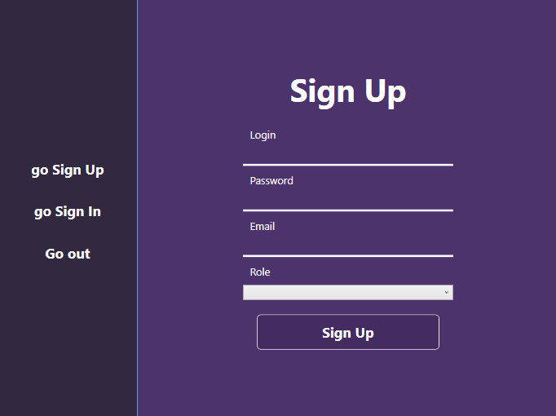

Рис. 1 Окно регистрации

Окно регистрации называется «MainWindow.xaml» и состоит из двух областей:

* левая область навигации;
* правая область действий.

Левая область хранит в себе кнопки для навигации по приложению. Кнопки расположены в области «StackPanel», которая позволяет автоматически располагать объекты по отдельности. Кнопки выполнены с помощью инструменты «Button». Правая область хранит в себе основные действия окна. Заголовок окна и вспомогательный текст выполнены с помощью инструмента «TextBlock». Поля для ввода логина, пароля и почты выполнены с помощью инструмента «TextBox». Поле для выбора роли пользователя выполнены с помощью инструмента «ComboBox», который хранит в себе текстовые поля для выбора. Кнопка для регистрации выполнена с помощью инструмента «Button».